Cuando la obsesión atraviesa la pantalla
El caso de la influencer evidencia los peligros en las redes sociales y expone las limitaciones de las plataformas y la Justicia para frenar el hostigamiento digital antes de que se traslade al mundo físico.

Por Aymará Pereyra
La revelación de la creadora de contenido Sofía Gonet, conocida popularmente como “La Reini”, ha puesto en el centro de la escena mediática y judicial una problemática persistente que trasciende lo meramente viral. A través de un descargo público, la influencer relató una década de hostigamiento sistemático a manos de un seguidor, un caso que escaló de la interacción virtual a la presencia física cuando el agresor amenazó presencialmente a su expareja, el conductor Homero Pettinato, en las inmediaciones del canal de streaming OLGA. Este episodio precipitó la intervención de la Justicia, la detención de la persona identificada como Claudio Hernán Di Carlo asi como también la asignación de custodia policial y botón antipánico para Gonet. No obstante, más allá del avance de la causa en la Fiscalía Penal, Contravencional y de Faltas N.° 6, la historia abre un debate urgente sobre la arquitectura de las plataformas digitales, los vacíos normativos en materia de ciberacoso y la delgada línea entre la proximidad percibida y el acoso en la era de las redes sociales.
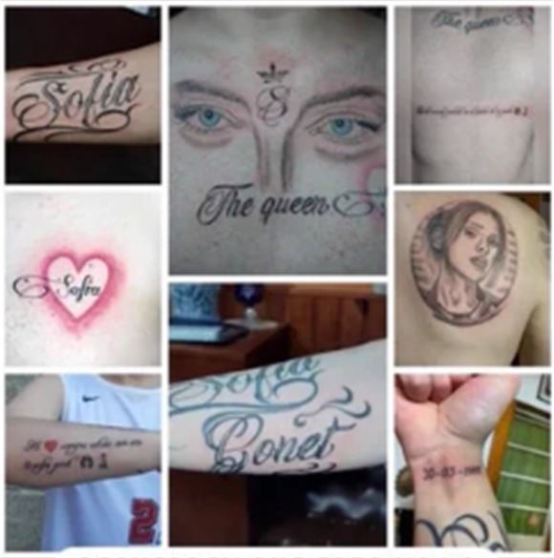
El fenómeno de las relaciones parasociales resulta clave para comprender estos comportamientos. Conceptualizados originalmente en la era de la televisión, las dinámicas parasociales se referían a los vínculos unilaterales donde un espectador desarrollaba una sensación de intimidad hacia una figura pública que ignoraba su existencia individual. En el ecosistema digital actual, este vínculo se potencia de manera exponencial con la inmediatez de los contenidos de formato corto, las transmisiones en vivo y el relato constante de la cotidianeidad generando una ilusión de accesibilidad permanente. Los seguidores no solo consumen el trabajo de un creador, sino que ingresan a su privacidad doméstica y emocional, lo que en personalidades vulnerables o patológicas puede desdibujar la frontera entre la admiración y la posesión. En el caso expuesto por Gonet, la acumulación de conductas como la creación recurrente de cuentas tras ser bloqueado, la elaboración de altares con sus fotos y la realización de tatuajes corporales dedicados a ella reflejan la distorsión de una cercanía fabricada que degenera en fijación obsesiva.
Esta distorsión se ve agravada por la propia arquitectura de las redes sociales y la falta de marcos legislativos para frenar la violencia digital antes de que se traduzca en una amenaza física. En la práctica cotidiana, las herramientas de moderación ofrecidas por las plataformas —como el bloqueo de usuarios o el reporte de perfiles— resultan manifiestamente ineficaces frente a acosadores, quienes pueden abrir múltiples cuentas anónimas en cuestión de segundos. Asimismo, el sistema legal en diversos países muestra vacíos estructurales para abordar el ciberacoso continuado. Al no existir siempre una agresión física inmediata o un delito tipificado expresamente para el hostigamiento sistemático en redes genera que la respuesta judicial suela dilatarse hasta que se produce una irrupción en el espacio público o una amenaza directa. Esta inacción normativa suele obligar a las víctimas a normalizar la violencia digital como un supuesto costo inherente a la visibilidad en Internet, dejando en evidencia que la legislación vigente corre rezagada frente a la velocidad y gravedad con la que se desarrollan los delitos en el entorno virtual.

